Von puristisch bis traditionell:
Wäschekrone erweitert Tischwäsche-Sortiment um Dessins für die individuelle Gestaltung des Gastraums

Laichingen, 30. März 2017 – Für die perfekte Inszenierung der Tafel erweitert der Laichinger Hotelwäsche-Spezialist Wäschekrone sein Tischwäsche-Sortiment um neue Dessins. Hoteliers und Gastronomen, die ihren Gastraum oder Biergarten im Landhaus-Stil eindecken möchten, können ihre Gestaltungsideen optimal mit einem traditionellen Karomuster in verschiedenen Farben umsetzen. Hingegen zaubern die neuen glänzende Platzsets und Tischläufer aus 100 Prozent Polyester modernes Flair ins Szenerestaurant, in den Frühstücksraum oder ins Bistro und sind darüber hinaus extrem pflegeleicht, da feucht abwischbar. Die Tischwäsche soll eine Festtafel ins perfekte Licht rücken? Dann sind die neuen edel glänzenden Damast-Qualitäten in uni oder mit elegantem Rautendessin die richtige Wahl. Neben verschiedenen Standardgrössen bietet Wäschekrone bei den meisten Dessins auf Kundenwunsch auch Anfertigungen nach Mass an.

Traditionelles Karo für drinnen und draussen
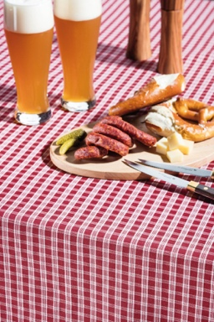
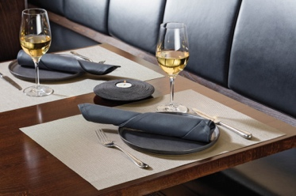
Mit der neuen Tischwäsche-Serie im Landhaus-Karo eröffnet Wäschekrone Hoteliers und Gastonomen vielfältige Gestaltungsmöglichkeiten für den Innen- wie Aussenbereich ihres Restaurants. Das Programm umfasst Tischdecken, -sets und -läufer sowie dazu passende Kissenhüllen, die perfekt miteinander kombiniert werden können. So lässt sich ein einheitliches Ambiente kreieren, das sich vom Inneren des Restaurants bis auf die Terrasse oder den Biergarten zieht. Für Abwechslung sorgt die geschickte Zusammenstellung der Tischwäsche – beispielsweise können im Innenraum Tischsets oder -läufer traditionellen Holztischen eine moderne Anmutung verleihen, während im Biergarten klassische Tischdecken Farbe ins Grün bringen. Dank des Materialmixes aus 70 Prozent Polyester und 30 Prozent Baumwolle ist das garngefärbte Vollzwirn-Strukturgewebe farbstabil sowie pflegeleicht und bringt damit optimale Eigenschaften für den Einsatz drinnen wie draussen mit. Zur Auswahl steht das Karodessin in sechs Farben (rot, grün, blau, beige, braun, grau) und kann von Wäschekrone kundenindividuell bis zu einer Breite von 280 cm konfektioniert werden. Die Kissenhüllen gibt es in den Grössen 40 x 40 cm, 40 x 60 cm und 50 x 50 cm.

Tischläufer und Platzsets für puristische Tischarrangements
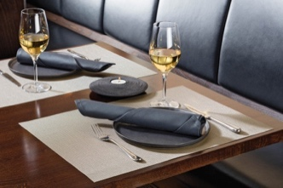
Ob in der gehobenen Gastronomie oder im Szene-Bistro: Die neuen Tischläufer und Platzsets von Wäschekrone schaffen den idealen Rahmen für moderne, facettenreiche Tischarrangements und erlauben dabei, den Tisch selbst mit einzubeziehen. Ob rustikale Eiche oder edler Nussbaum – flankiert von der elegant glänzenden Serie in den Farben Sand, Mokka und Anthrazit kommen natürliche Materialien wie Holz oder Stein ideal zur Geltung. Platzsets (35 x 48 cm) und Tischläufer (40 x 120 cm) sind aus 100 Prozent Polyester und somit komfortabel abwischbar. Zudem werden sie heiss geschnitten, was ein Ausfransen der Kanten verhindert. Neben der neuen Serie bietet das breite Wäschekrone-Sortiment eine grosse Auswahl an weiteren Tischläufern und Platzsets für individuelle Eindeckungen.

Neue Tischwäsche in edler Damastqualität
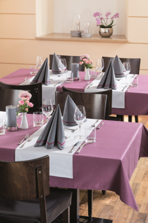
Ein Highlight der Kollektion 2017 ist eine unifarbene Tischwäsche in edler, schwerer Damastqualität mit elegantem Glanz und äusserst angenehmer Haptik. Das Programm ist in 17 leuchtenden Farben sowie verschiedenen Grössen erhältlich und individuell sogar bis zu einer Breite von 320 Zentimetern konfektionierbar. Der Clou: Da Wäschekrone die Linie im eigenen Haus konfektioniert und auf Wunsch auch mit einem Flachzierstich veredelt, eröffnen sich spannende Möglichkeiten für die Inszenierung der Tafel. Beispielsweise können farblich passende Servietten aus dem gleichen Programm gewählt werden, mit dem Flachzierstich lassen sich tolle Kontraste erzielen und die Kombination mit Tischläufern verleiht dem Gesamtarrangement eine besondere Note. Doch nicht nur die optischen Reize dieser Linie überzeugen. Dank der Mischung aus 50 Prozent Baumwolle und 50 Prozent Polyester ist die neue Tischwäsche auch besonders pflegeleicht.

Klassiker in neuen Farben
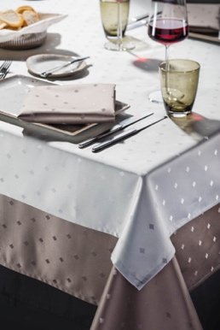
Die feine, glänzende Zwirn-Damast Tischwäsche mit eleganten Rauten ist seit vielen Jahren ein beliebter Klassiker im Wäschekrone-Sortiment. Der vielseitige Begleiter für verschiedenste Anlässe wird ab 2017 zusätzlich in den drei neuen Farben Silber, Taupe und Anthrazit angeboten. Ob solo oder als Komposition von Tisch- und Mitteldecke, Tischläufer und Servietten, die Tischinszenierung überzeugt stets mit schlichter Eleganz und setzt ein klares Statement für die Wertschätzung des Gastes. Zahlreiche Standardgrössen sowie Sondermasse auf Anfrage bieten den Kunden höchste Flexibilität. Die schmal gesäumte Tischwäsche besteht aus 60 Prozent mercerisierter Baumwolle und 40 Prozent Polyester. Sie ist pflegeleicht, koch- sowie chlorecht.

wäschekrone.ch

Bildanforderung
Bildmaterial zum Download finden Sie in unserem Medienportal press-n-relations.amid-pr.com (Suchbegriff „Waeschekrone-Tischwaesche-2017“). Selbstverständlich schicken wir Ihnen die Dateien auch gerne per E-Mail zu. Kontakt: waeschekrone@press-n-relations.de

Weitere Informationen:  Wäschekrone GmbH & Co. KG  Katrin Müller  Hirschstrasse 98  D-89150 Laichingen  Tel.: +49 7333 804-873  Fax: +49 7333 804-973  presse@waeschekrone.de  www.waeschekrone.de | Presse- und Öffentlichkeitsarbeit:  Press’n’Relations GmbH  Natasa Forstner  Magirusstrasse 33  D-89077 Ulm  Tel.: +49 731 96 287-17  Fax: +49 731 96 287-97  waeschekrone@press-n-relations.de  www.press-n-relations.de

Wäschekrone
Das Laichinger Unternehmen Wäschekrone steht seit 1960 für hochwertige Hotel- und Gastronomiewäsche. Heute zählt das Unternehmen mit über 80 Mitarbeitern zu den bedeutendsten Anbietern in diesem Segment und entwickelt zeitgemässe, zukunftsorientierte textile Komplettlösungen für den Profibereich. Das breit gefächerte Angebot umfasst Tischwäsche, Bettwäsche, Betten, Bettwaren, Matratzen, Lattenroste, Frottierwaren, Küchenwäsche und Berufsbekleidung. Die Artikel werden international vertrieben. Das grosse Netz an regional ansässigen Fachberatern ist eine ausgewiesene Stärke der Wäschekrone. Im persönlichen Gespräch vor Ort gehen die Experten auf individuelle Kundenwünsche ein und entwickeln auf Wunsch auch massgeschneiderte Wäschelösungen, mit denen Hoteliers und Gastronomen ihre Individualität unterstreichen können – beispielsweise mit raffinierten Einstickungen, Einwebungen oder kompletten Eigenkollektionen. Die hauseigene Fertigung mit Konfektion und Stickerei sichert dabei höchste Produktqualität und Flexibilität. Eine weitere Vertriebsplattform ist der Wäschekrone-Online-Shop unter www.waeschekrone.de. Darüber hinaus bietet der Fabrikverkauf von Wäschekrone in Laichingen auch für Privatkunden Profiqualität zu attraktiven Preisen und als Ergänzung dazu eine sehr umfangreiche Kollektion an exklusiven Heimtextilien bedeutender Markenhersteller.

